Мақсаты: Балаларды қоршаған ортаға бейімдеу, ертегілер туралы түсініктерін қалыптастырып, ертегілерге қызығушылығын арттыру, нұсқау бойынша тапсырмаларды орындауға үйрету, танымдылық қабілетін дамыту, қарым-қатынасқа түсу мен топпен жұмыс жасауға үйрену.

Әлемде бар көп ертегі әртүрлі,
Ұзақ, қысқа, мұңды және көңілді.
Ертегіні тыңдауға да, айтуға да болады,
Сонда ғана көңіліңе қонады.
Ал, дәл қазір біз ойнаймыз ертегі,
Жүйріктерді сынайтын да кез келді.

Балалар, бүгін бізде ерекше мереке. Бұгін ертегілерді есімізге түсіріп, ойындар ойнайтын боламыз. Барлық балалар ертегі тыңдағанды ұнатады. Олар оны өмірінің алғашқы күнінен-ақ ести бастайды. Ертегілер бізді адалдыққа, жақсылыққа, батылдыққа, әдемілікке үйретеді. Яғни, біздің ата-бабаларымыз жақсы күндерді аңсап, зұлымдықты, әділетсіздікті жеңіп, асыл қазынаны тауып, көкке ұшуды армандаған екен. Сондықтан ертегі дегеніміз-халықтың қияли арманы, ғасырлар бойы жинақтаған өмір тәжірибесі.

Ендеше, ертегілер еліне саяхатымызды бастаймыз!
(Әуен ойналып, зал төріне Мыстан кемпір келеді. Өзі сондай қуанышты)
-Ха, -ха, -ха! Жаңалықты естідіңдер ме, балалар? Сендер ертегі әлеміне барғалы жатырсыңдар ма? Зұлым Айдахар ертегінің шаттығы мен бақытты кезеңін алып тастады. Енді ертегі жақсылықпен емес, енді тек жамандықпен ғана бітетін болады!
Жүргізуші: -Енді неменеге жетісіп қуанып тұрсың? Одан да ертегі кейіпкерлеріне көмектеспейміз бе? Солай емес пе балалар?
Балалар: -Иә, әрине көмектесеміз!
Жүргізуші: -Қане, бізбен бірге жүр, бізге жол көрсет!
Мыстан: -Тапқан екенсің, біреулерге қайғы болса, маған- қуаныш! Бірақ мен сендерге көмектеспеймін. Мен сендерге тек жол картасын ғана бере аламын!
Жүргізуші: -Ендеше, біз өзіміз барамыз! Бізді қандай жол күтіп тұр екен, қане жол картасын қарап жіберейік. Әуелі Сиқырлы орманнан өтуіміз керек.
Ертегі орманы, ғажайыпқа толы. Тездетіп оған барайық!
1 эстафета. «Сиқырлы орман»
Шарты: қолымызды жоғары көтеріп, қыл көпірден өту, құрсау арасымен еңбектеп өтіп, одан шығып кедергілерден секіріп, межеге жету. Қайтарда жүгіріп, эстафетаны келесі ойыншыға тапсыру.
Жүргізуші: -Қиын жолдармен өттік, алда не күтіп түр екен.
Жұмбақ жасырамын:
Кемпір дейді бар әлем,
300 жасқа келіпті.
Ормандағы үйшікте,
Тұрады екен тек өзі.
Бұл кім?
Мыстан: -Мен ғой, мен!
Жүргізуші: -Мыстан кемпір, біздер талай ертегіден сенің мына сыпырғышыңды сиқырлы деп оқыдық. Сол рас па?
Мыстан: -Әрине рас. ( сыпрғышы Мыстаннаң құлағына сыбырлағандай болады)
-Не? Балалармен ойын ойнағың кеп тұр ма? Жарайды. Менің сыпыртқымның балалармен ойнағысы келеді екен.
Жүргізуші: -Жарайды, ендеше біздің балалар да сыпыртқымен ұшсын!
2 эстафета: « Сыпыртқымен жарысу»
Шарты: Сыпртқыға мінп межеге дейін жүгіру, қайтып келіп, келесі ойыншыға тапсыру.
Мыстан: -ой,менің сыпртқым, сені сондай жақсы көремін!,- деп құшақтайды.
Енді мен жасырамын жұмбақты:
Бір тауық бар киелі,
Тапқаны алтын жұмыртқа.
Жара алмады атасы, жара алмады әжесі
Бұл қай ертегі?
Балалар: -Шұбар тауық ертегісі!
3 эстафета: «Кім епті?»
Шарты: Жұмыртқаны қасыққа салып, кедергілердің арасымен өтіп, межеге дейін жүгіру, кері қайтып, келесі ойыншыға жұмыртқаны беру. (Тауық шығып, балаларға рахметін айтады: -Рахмет сендерге балалар! Маған көтеріңкі көңіл-күй сыйлдадыңдар)
Жүргізуші: -Жарайсыңдар балалар! Келесі жұмбақ:
Орманға кеткен ешкінің.
Әнін айтып алдады.
Балалар: -Қасқыр мен жеті лақ ертегісі!
4 эстафета: «Кім шапшаң?»
Шарты: межеге дейін қаппен секірп жету, кері қайтып қапты келесі ойыншыға тапсыру.(Ешкі лақтарымен шығып, балаларға рахметін айтады: -рахмет Сендерге балалар,маған керемет көңіл-күй сыйладыңдар!)
Жүргізуші: -балалар, жарайсыңдар! Ертегі кейіпкерлеріне қуаныш сыйладық Енді топқа қайтар жолымыз қиындау. Біздер құм-шатқалдың арасынан өтуіміз керек.
5 эстафета: «Шатқалдар»
Шарты: Соңғы тұрған ойыншы, балалрдың аяғының арасымен өтіп, алдыңғы ойыншының алдына келіп түрады.
Мыстан: -Тоқтай тұрыңдар! Мені де бірге ала кетіңдер! Сендерге тіпті Айдахардың өзі де келе алмады. Демек қорыққан ғой. Мен енді зұлым болмаймын.
Жүргізуші: -Мыстан, біздің балаларымыз достықтың, ауызбіршіліктің арқасында қиындықтардан мойымай өте білді. Айдахар да балаларымыздың өте нық жіне сенімді екеніне көзі жетіп, біздерге келе алмауы да сондықтан. Балалар, Мыстанды өзімізбен бірге ала кетейік!Осымен балалар, ертегі кейіпкерлерін зұлым Айдахардан құтқарып, оларға жақсы көңіл-күй сыйладық. Енді ертегінің соңы тек жақсылықпен аяқталатын болады.
Жақсы өнер көрсетіп,ортада өз күштеріңмен сынала білгендеріңіз үшін алғысымды білдіремін!
Рахмет, сау болыңыздар!
Барлығы қол ұстасып, сахнадан шығып кетеді.
ЖШС «Жас батыр Атырау» балабақшасы

Дене шынықтыру, сауықтыру кештері
Тақырыбы: «Ертегілер шақырады» (жарыс)
МАД тобы «Қарлығаш»
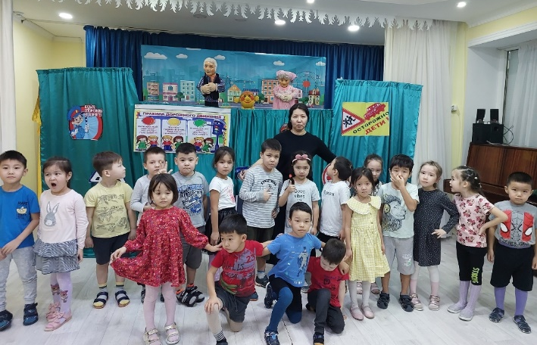
Күні: 09.11.2022ж.

Тәрбиеші: Ж.К.Хайдарова

Атырау қаласы
